
Collège Edmée Varin d’Auteuil \ 5ème \ Anglais \ A World of Records du 20 septembre au 01 octobre 2021 – P.1
- Colle ces 2 feuilles. Réécoute la fin du document audio « Ben’s Geography Class », et traduis en français :
- Pat is the best student in the class! …………………………………………………………………………………………………………..……………..

- Ben is the worst student in the class! ……………………………………………………………………………………………………………………….

Correction :
- Les superlatifs des adjectifs irréguliers
  - Les adjectifs les plus irréguliers
- good the best
- bad the worst
- Il faut les apprendre par !
  - Les adjectifs de 2 syllabes et qui se terminent par « Y »
- sunny the sunniest
- rainy the rainiest

- Le superlatif se termine par en -iest



- Ecoute le nouveau document audio « Records in Ben's Family» sur ProNote
( … si tu ne peux pas écouter le document tu as le droit de lire le script du dialogue plus bas !)
- Avant d’écouter, lis attentivement la grille d’écoute ci-dessous pour bien repérer les informations à rechercher
- Ensuite, écoute TOUT sans interruption, si possible au casque, en fermant les yeux, et SANS prendre de notes pour bien comprendre la situation, demande-toi … combien de personnes parlent ? … de qui elles parlent ?
- Réécoute par morceaux. Complète la grille d’écoute ci-dessous en notant qui dans la famille de Ben détient ce record
The tallest : ……………………………………………………….._ | The best at languages : ………………………………………………………..
The shortest : ………………………………………………….…… | The best at music : ……………………………………………………………....
The prettiest : ……………………………………………………... | The best at drawing : ………………..………………………………………...
The youngest : …………………………………………………….. | Ben’s other record 1 : Ben is ………………………………………………..
 | Ben’s other record 2 : Ben is ………….……………………………………..
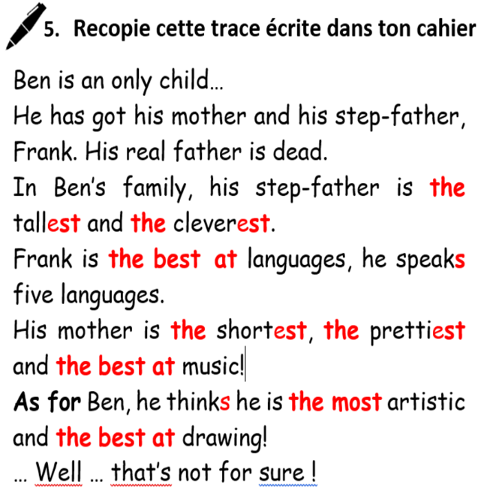
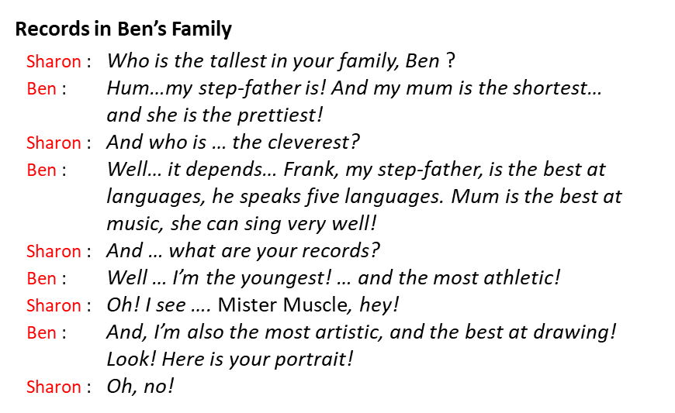
- Script du dialogue


- Comment dire qu’il est le meilleur … ou le pire dans cette discipline ?
He is the best at + activity He is the worst at + activity
- Maintenant, montre que tu as tout compris, … écris quel élève de ta classe détient le record !
Ex.: In my class, Zenza is … / the strongest / the most hardworking / the prettiest / the best at drawing.
Qui dans ta classe est … ?
a. « le plus grand » (tall) b. «le plus drôle » (funny) c. « le meilleur à la course » (good at running)
d. « le plus bavard » (talkative) e. « le pire en danse » (bad at dancing)
Correction :

- Lis les questions a) à c) sur les documents ci-dessous, puis réponds-y SANS LIRE LE TEXTE, rien qu’en étant observateur !
- Document is … a diary a newspaper a magazine a comic book
- Document is for … scientists adventurers children biology teachers
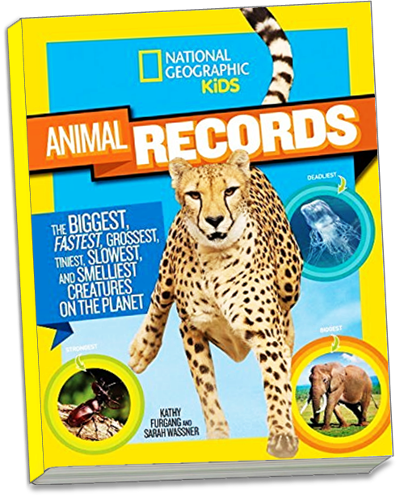
- Document , … what is it about? …….…………………………………………………….……………………………………………………….………...……. .


( Fais une phrase complète … en utilisant le titre !)


animal records
Which is the fastest animal in the world?
The cheetah can run at 75 kilometers per hour, that is true … but on land only! Under water, the sailfish is the fastest fish! It can reach a speed
of 125 km/h. Now in the air, that is another story
… as the peregrine falcon, can dive at 320 km/h!
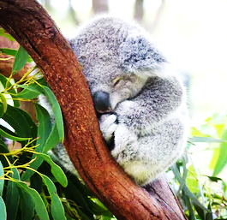
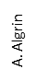
On land, the slowest animal
is the sloth which can move
at 240 meters per hour
at best. Under water the dwarf seahorse is the slowest sea creature with a typical speed of only 1.5 meter per hour!

SLEEP RECORD
The koala is the animal which gets the most sleep:
22 hours a day! On the contrary, the shark gets the least sleep: it is never truly asleep!
The largest animal is the blue whale: it can weigh over 200 tons! The blue whale beats any known species, including dinosaurs,
in the heavyweight championship.
Now, the blue whale is only 25 meters long, while the longest animal ever measured is 55 meters long for only a few millimeters wide: it is a bootlace worm, a sort of sea worm! And of course, the giraffe is the tallest animal in the world. A male can grow up to 5.5 m tall, and baby giraffes are born 1.8 m tall and can grow up to 2.5 cm a day!


- Lis les questions d) à l), et réponds-y en lisant attentivement le texte
( astuces, quand tu lis : 1/ Garde en tête les informations que tu cherches, 2/ Intéresse-toi aux mots que tu connais …. et non à ceux que tu ne connais pas, 3/ Repère les chiffres et n’oublie pas les unités quand tu les recopies !)
- The fastest animal in the world is … a mammal a bird a fish
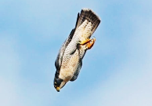
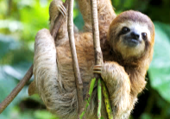
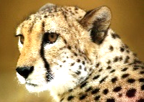
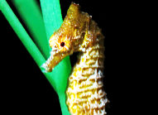
- A « sloth » is … a. b. c. d.
- The slowest sea creature is ……………………………………………………………… .
- How much does a blue whale weigh? It can weigh ……………………………………………...……………………….. .
- The longest animal is …………………………………………………………………..…… . i) How long is it? It is ………….……..… long.
- The tallest animal is ………………………………………………………..……….…..….. . k) How tall is it? t is ……………………… tall.
- The animal that gets the least sleep is ….…………………………………………………………………... .

